蓝山县2020年城区学校老师招聘考试
考生须知

1.笔试时间：2020年7月4日上午9：00—11：00；地点：蓝山县职业中专西校区教学楼（示意图附后）。
2.8:00，佩戴好一次性医用防护口罩进入蓝山县职业中专西校区大门，主动接受学校安检，体温监测，出示电子健康码。
3.本次招聘考试的笔试实行电脑阅卷，请考生自备2B铅笔、0.5毫米黑色水性笔、橡皮檫。进入考室时，除上述考试用具外，其他任何物品不准带入考室。严禁携带各种通讯工具、电子存储记忆录放设备等物品进入考室。
4.考前30分钟（8:30），考生持《准考证》、《身份证》自觉接受监考的安全检查后进入考室，对号入座，并将《准考证》、《身份证》放在课桌的左上方，以便检查。
5.考生领取试题卷后，应认真检查分发有无错误、是否漏印和残缺、字迹是否清晰，如遇此类问题，可举手申请更换，确认无误后，在开始答题前，在指定位置准确清楚地填写姓名、准考证号。
6.开考铃响后，考生才能开始作答。开考15分钟后考生不得进入考室，考室结束前30分钟后考生方可交卷出考室，交卷出考室后不得再进入考室，也不准在考室附近逗留或交谈。
7.在考室内必须保持安静，不得自行传递文具、用品等，不准交头接耳、左顾右盼、打手势、做暗号，不准夹带、旁窥或有意让他人抄袭，不准传抄答案或交换试卷，不准将试题和草稿纸带出考室。
8.考试终了铃响，考生必须立即停止答题，根据统一指令起立，按照试题卷在上、答题卡居中、草稿纸在下的顺序整理好，依次离开考室。
9.考试全程视频监控。如不遵守考试纪律，不服从考试工作人员管理，有违纪作弊的，将按照《国家教育考试违规处理办法》进行处理。
10.考试成绩将于7月7日左右在蓝山政府网和微信公众号“蓝山教育局“公布；随后公布面试拟入围名单。
11.考生如果入围面试，面试时将继续使用同一张《准考证》，请考生妥善保管。具体面试时间待定。
12.在整个招聘过程中及聘用后的试用期内，本招聘工作领导小组始终保留对考生资格审查的权利。

蓝山县教师招聘工作领导小组办公室
2020年7月1日

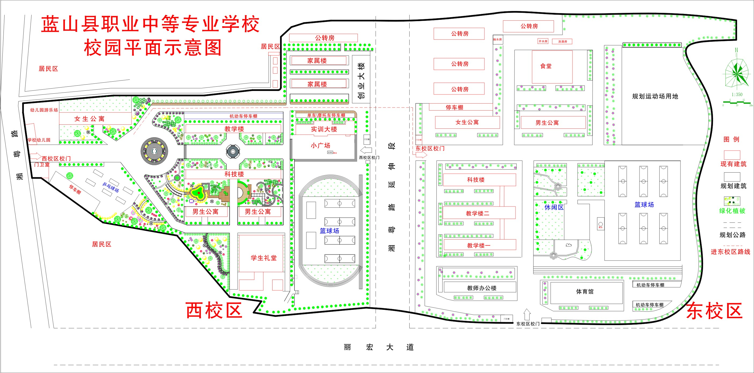

蓝山职业中专西校区教学楼示意图
西 |  |  |  |  |  |  | 楼 梯
四楼 | 7考室 | 8考室 | 楼 梯 | 男卫生间 | 9考室 | 10考室 | 楼 梯 |  | 11考室 | 男卫生间 | 楼 梯 | 12考室 | 13考室
三楼 | 6考室 | 5考室 | 楼 梯 | 女卫生间 | 4考室 | 3考室 | 楼 梯 |  | 考点  办公室 | 女卫生间 | 楼 梯 | 2考室 | 1考室
二楼 |  |  | 楼 梯 | 男卫生间 |  | 备用考室 | 楼 梯 |  |  | 男卫生间 | 楼 梯
一楼 |  |  | 楼 梯 | 女卫生间 |  |  | 楼 梯 |  |  | 女卫生间 | 楼 梯

